

Redes de Computadoras

Proyecto Integrador

Departamento de Ciencia y Tecnología

Universidad Nacional de Quilmes

**Docentes:**

* Balbiani Leonardo José
* Zaccagnini Cesar Luis

**Alumnos:**

* Enriquez Martin Hernan
* Ripoli Fernando Mario
* Cardozo Carlos Emmanuel
* Vincenti Juan Cruz

**Grupo:** G1C2

**Fecha de entrega:** 16/07/2021

## 

**Índice**

**Introducción** **3**

**Redes protocolos** **3**

2.1. DNS 3

2.2. DHCP 3

2.3. HTTP 4

2.4. ICMP 4

2.5. ARP 4

**Desarrollo** **5**

**3.1 Capa Física** **5**

**3.2 Capa de Red** **5**

3.2.1 DHCP Servers 7

3.2.2 Comandos utilizados para la configuración de DHCP Servers 9

**3.3 Capa de Enlace** **10**

3.3.1 802.1Q 10

3.3.2 Comandos utilizados para la creación de Vlans 11

3.3.3 Comandos utilizados para la creación de subredes virtuales 12

**3.4 Capa de aplicación** **13**

3.4.1 DHCP 13

3.4.2 DNS 13

3.4.3 HTTP 13

**Implementación** **14**

4.1 Implementación en el emulador red CABA. 14

**4.3 Implementación en el emulador red Córdoba.** **14**

**4.4 Implementación en el emulador red Bariloche.** **15**

**4.4 Implementación en el emulador red completa.** **15**

**Dificultades encontradas** **16**

### **Introducción**

Este informe consiste en la implementación de servicios y equipos utilizados por el laboratorio **Lab-Pfie SA**. En esta instancia se aborda la elaboración de las redes para las tres sedes de la empresa ubicadas en la Ciudad Autónoma de Buenos Aires, Bariloche y Córdoba. Estas tres redes se encuentran conectadas entre sí por enlaces Gigabit Ethernet punto a punto por fibra óptica entre routers

La sede de CABA tiene dividida su red en 4 vlans distintas, mientras que las otras dos sedes poseen su propia red LAN.

### **Redes protocolos**

#### **2.1. DNS**

El sistema DNS (Domain name system) es un sistema usado en Internet para traducir nombres de nodos de red en direcciones IP. Es una base de datos distribuida que permite realizar un mapeo entre nombres de máquinas y direcciones IP, esto mediante un espacio jerárquico de nombres de dominio.

La administración de una zona de dominios es responsable de mantener un servidor de nombres primario, y secundarios que obtienen su información de este. (Base de datos distribuida)

La información de los DNS se maneja con registros, entre ellos los más importantes:

* SOA (start of authority) : Contiene información sobre la administración de la base de datos de la zona, entre ellos el nombre, mail del admin., tiempos de actualización/reintento/caducidad/vida en caché.
* NS (name server) : indica un servidor de nombres para un dominio
* CNAME (canonical name): funciona como alias para que un mismo host tenga varios nombres.
* MX (mail exchange): indica quién se encarga del procesamiento del correo electrónico de ese dominio.

#### **2.2. DHCP**

El protocolo DHCP (dynamic host configuration protocol) es un protocolo de red mediante el cual se asigna dinámicamente una dirección IP (y otros parámetros) a cada dispositivo que lo solicita.

El proceso de configuración sigue 4 pasos:

1. Discover: Por medio de broadcast, el cliente busca establecer contacto con el servidor DHCP.
2. Offer: Ofrece al cliente una dirección IP a partir de las IPs libres que posee el servidor.
3. Request: El cliente acepta el ofrecimiento y solicita al servidor la confirmación.
4. ACK (Acknowledged): El servidor confirma los parámetros.

Este proceso puede hacerse de tres maneras:

* Manual o Estática: Se asigna manualmente una IP para determinada MAC.
* Automática: Asigna una dirección IP permanente en la primer conexión del cliente.
* Dinámica: Se “alquila” una dirección IP por determinado tiempo y de ser necesario, se renueva dicho alquiler.

#### **2.3. HTTP**

El Protocolo HTTP( Hypertext Transfer Protocol) es el protocolo de comunicación que permite las transferencias de información a través de archivos (XHML, HTML) en la World Wide Web.

HTTP define la sintaxis y la semántica que utilizan los elementos de software de la arquitectura web (clientes, servidores, proxies) para comunicarse. HTTP es un protocolo sin estado, es decir, no guarda ninguna información sobre conexiones anteriores.

Métodos y comandos

* GET solicita el recurso ubicado en la URL especificada
* HEAD Solicita el encabezado del recurso ubicado en la URL especificada
* POST Envía datos al programa ubicado en la URL especificada
* PUT Envía datos a la URL especificada
* DELETE Borra el recurso ubicado en la URL especificada

La conexión entre el cliente y servidor osea el canal de comunicación se llama Socket.

#### **2.4. ICMP**

ICMP(Internet Control Message Protocol - Protocolo de mensajes de control de Internet) es una parte necesaria de cada implementación de IP. ICMP maneja los mensajes de error y control para IP. Este protocolo permite a las pasarelas y los sistemas principales enviar informes de problemas a la máquina que envía un paquete, realizando así las siguientes tareas:

* Prueba si un destino está activo y es alcanzable.
* Informa de los problemas de parámetros en una cabecera de datagrama.
* Realiza la sincronización de reloj y las estimaciones de tiempo de tránsito.
* Obtiene direcciones de Internet y máscaras de subred.

El protocolo ICMP solamente informa de incidencias en la entrega de paquetes o de errores en la red en general, pero no toma decisión alguna al respecto. Esto es tarea de las capas superiores. Los mensajes ICMP se pueden enviar en cualquiera de las situaciones siguientes:

* Cuando un paquete no puede alcanzar el destino.
* Cuando un sistema principal de pasarela no tiene la capacidad de almacenamiento intermedio para reenviar un paquete.
* Cuando una pasarela puede indicar a un sistema principal que envíe el tráfico en una ruta más corta.

#### **2.5. ARP**

El protocolo ARP (Address Resolution Protocol) es un protocolo de comunicaciones de la capa de enlace de datos, responsable de encontrar la dirección de hardware (Ethernet MAC) que corresponde a una determinada dirección IP.

Para esto se envía un paquete (ARP request) a la dirección de difusión de la red (broadcast) que contiene la dirección IP por la que se pregunta, y se espera a que esa máquina (u otra) responda (ARP reply) con la dirección Ethernet que le corresponde. El objetivo del protocolo ARP es permitir a un dispositivo conectado a una red LAN obtener la dirección MAC de otro dispositivo conectado a la misma red LAN cuya dirección IP es conocida.

En Ethernet, la capa de enlace trabaja con direcciones físicas. El protocolo ARP se encarga de traducir las direcciones IP a direcciones MAC (direcciones físicas). Para realizar esta conversión, el nivel de enlace utiliza las tablas ARP, cada interfaz tiene tanto una dirección IP como una dirección física MAC.

ARP se utiliza en cuatro casos referentes a la comunicación entre dos hosts:

* Cuando dos hosts están en la misma red y uno quiere enviar un paquete a otro.
* Cuando dos hosts están sobre redes diferentes y deben usar un gateway o router para alcanzar otro host.
* Cuando un router necesita enviar un paquete a un host a través de otro router.
* Cuando un router necesita enviar un paquete a un host de la misma red.

### **Desarrollo**

#### **3.1 Capa Física**

La empresa **Lab-Pfie SA** posee 3 sedes. La sede principal está en CABA, una en Córdoba y otra en Bariloche. Cada una de las sedes, posee un **Router** entre los cuales se encuentran conectadas. A su vez, se utilizó un **Switch** principal para las sedes el cual luego es conectado con los Switches de cada uno de los pisos.

En los casos donde se requería una conexión galvánicamente aislada, se utilizó una conexión de tipo fibra óptica.

#### **3.2 Capa de Red**

El ISP nos provee de dos bloques IP. Un bloque lo utilizaremos para toda la red CABA y el otro bloque será utilizado tanto para Córdoba como para Bariloche.

* CABA utiliza el bloque 210.1.2.0/24.
  + A su vez, CABA se encuentra dividido en 4 subredes
    - 210.1.2.0/27 - Administración
    - 210.1.2.32/27 - Área de Producto
    - 210.1.2.64/26 - Gerencia
    - 210.1.2.128/25 - Sistemas
* Bariloche utiliza el bloque 210.21.32.0/26
* Córdoba utiliza el bloque 210.21.32.128/25
* Enlaces punto a punto
  + CABA-BRC
    - 210.21.32.64/30
    - Interfaces:
      * 210.21.32.65 (CABA)
      * 210.21.32.66(BRC)
  + CABA-CBA
    - 210.21.32.68/30
    - Interfaces:
      * 210.21.32.69(CABA)
      * 210.21.32.70(CBA)
  + CABA-WAN
    - 10.100.0.0/24
    - Interfaces:
      * 10.100.0.1 (WAN)
      * 10.100.0.2 (CABA)

|  |  |  |
| --- | --- | --- |
| IPs Estáticas | | |
| Ubicación | Dispositivo | IP |
| CABA | Local Resolver | 210.1.2.130 |
| CABA | DNS Server | 210.1.2.131 |
| CABA | Servidor Web | 210.1.2.132 |
| CABA | Impresora | 210.1.2.34 |
| CABA | Gateway Vlan 2 | 210.1.2.1 |
| CABA | Gateway Vlan 3 | 210.1.2.33 |
| CABA | Gateway Vlan 4 | 210.1.2.65 |
| CABA | Gateway Vlan 5 | 210.1.2.129 |
| Córdoba | Impresora | 210.21.32.131 |
| Córdoba | Servidor DNS | 210.21.32.130 |
| Córdoba | Gateway | 210.21.32.129 |
| Bariloche | Servidor Web | 210.21.32.30 |
| Bariloche | Gateway | 210.21.32.1 |

##### **3.2.1 DHCP Servers**

|  |  |
| --- | --- |
| DHCP Server Bariloche | |
| IP | 210.21.32.31 |
| Máscara | 255.255.255.192 |
| Server Pool serverPool | |
| Gateway | 210.21.32.1 |
| DNS Server | 210.1.2.130 |
| Start IP | 210.21.32.2 |
| Máscara | 255.255.255.192 |
| Usuarios | 27 |
| Server Pool rc-2-serverpool | |
| Gateway | 210.21.32.1 |
| DNS Server | 210.1.2.130 |
| Start IP | 210.21.32.32 |
| Máscara | 255.255.255.192 |
| Usuarios | 30 |

|  |  |
| --- | --- |
| DHCP Server Córdoba | |
| IP | 210.21.32.132 |
| Máscara | 255.255.255.192 |
| Server Pool serverPool | |
| Gateway | 210.21.32.129 |
| DNS Server | 210.1.2.130 |
| Start IP | 210.21.32.134 |
| Máscara | 255.255.255.128 |
| Usuarios | 30 |

|  |  |
| --- | --- |
| DHCP Server CABA | |
| IP | 210.21.32.134 |
| Máscara | 255.255.255.128 |
| Server Pool serverPool | |
| Gateway | 210.1.2.129 |
| DNS Server | 210.1.2.130 |
| Start IP | 210.1.2.135 |
| Máscara | 255.255.255.128 |
| Usuarios | 20 |
| Server Pool pool-producto | |
| Gateway | 210.1.2.33 |
| DNS Server | 210.1.2.130 |
| Start IP | 210.1.2.34 |
| Máscara | 255.255.255.224 |
| Usuarios | 28 |
| Server Pool pool-administracion | |
| Gateway | 210.1.2.1 |
| DNS Server | 210.1.2.130 |
| Start IP | 210.1.2.2 |
| Máscara | 255.255.255.224 |
| Usuarios | 28 |
| Server Pool pool-gerencia | |
| Gateway | 210.1.2.65 |
| DNS Server | 210.1.2.130 |
| Start IP | 210.1.2.66 |
| Máscara | 255.255.255.192 |
| Usuarios | 60 |

##### **3.2.2 Comandos utilizados para la configuración de DHCP Servers**

**enable**

**config t**

**interface gigabitEthernet 6/0.1**

**ip helper-address 210.1.2.134**

**exit**

**interface gigabitEthernet 6/0.2**

**ip helper-address 210.1.2.134**

**exit**

**interface gigabitEthernet 6/0.3**

**ip helper-address 210.1.2.134**

**exit**

**interface gigabitEthernet 6/0.4**

**ip helper-address 210.1.2.134**

**exit**

|  |  |  |
| --- | --- | --- |
| Routing Estático | | |
| Network | Mask | Next Hop |
| Router Bariloche | | |
| 0.0.0.0 | 0.0.0.0 | 210.21.32.65 |
| Router Córdoba | | |
| 0.0.0.0 | 0.0.0.0 | 210.21.32.69 |
| Router CABA | | |
| 0.0.0.0 | 0.0.0.0 | 10.100.0.1 |
| 210.21.32.128 | 255.255.255.128 | 210.21.32.70 |
| 210.21.32.0 | 255.255.255.192 | 210.21.32.66 |

#### **3.3 Capa de Enlace**

##### **3.3.1 802.1Q**

El armado de redes virtuales (VLAN) nos permite separar lógicamente, redes que están conectadas al mismo dispositivo físicamente. En el caso de este trabajo práctico, se necesita que varios host pertenezcan a diferentes redes en cada piso, pero algunos estarán en la misma red entre pisos. Esto nos implica un switch por piso, al haber 4 VLANs que podrían o no tener hosts ubicados físicamente en un cierto piso, lo que ocurriría es que se ocuparía una boca por cada VLAN únicamente para la interconexión entre pisos.

El protocolo 802.1Q (etiquetado de VLAN) nos permite usar una sola interfaz para esta interconexión, haciéndolo más escalable. De esta forma ante una eventual ampliación de la infraestructura, sea agregado de hosts o de separación en más VLANS (o ambos) sería mayor la capacidad para realizarse con el mismo hardware.

Para el caso de la sede de CABA, los switches de cada piso se encuentran configurados con 4 VLANs (Administración, Producto, Gerencia y Sistemas).

|  |  |  |
| --- | --- | --- |
| VLAN Sistemas – VLAN N° 5 | | |
| Grupo | Switch | Interfaces Asignadas |
| Sistemas y Centro de Datos | Piso 10 | FastEthernet0/7 |

|  |  |  |
| --- | --- | --- |
| VLAN Gerencia – VLAN N° 4 | | |
| Grupo | Switch | Interfaces Asignadas |
| Sala de Reuniones | Piso 1 | FastEthernet2/1 |
| SUM | Piso 1 | FastEthernet3/1 |
| Gerentes | Piso 7 | FastEthernet3/1 |
| Marketing | Piso 7 | FastEthernet2/1 |
| Directorio | Piso 10 | FastEthernet0/6 |
| Marketing | Piso 10 | FastEthernet0/3 |

|  |  |  |
| --- | --- | --- |
| VLAN Producto – VLAN N° 3 | | |
| Grupo | Switch | Interfaces Asignadas |
| Visitadores Médicos | Piso 2 | FastEthernet2/1 |
| Prensa | Piso 10 | FastEthernet0/2 |
| Investigación | Piso 10 | FastEthernet0/4 |

|  |  |  |
| --- | --- | --- |
| VLAN Administración – VLAN N° 2 | | |
| Grupo | Switch | Interfaces Asignadas |
| Atención al Público | Piso 1 | FastEthernet4/1 |
| Compras | Piso 2 | FastEthernet3/1 |
| Facturación y Liquidaciones | Piso 7 | FastEthernet4/1 |
| RRHH | Piso 7 | FastEthernet5/1 |
| Contabilidad | Piso 10 | FastEthernet0/5 |

##### **3.3.2 Comandos utilizados para la creación de Vlans**

enable

config t

vlan 2

Name Administracion

exit

vlan 3

Name Producto

exit

vlan 4

Name Gerencia

exit

vlan 5

Name Sistemas

exit

##### **3.3.3 Comandos utilizados para la creación de subredes virtuales**

interface gigabitEthernet 6/0.1

encapsulation dot1Q 2

ip address 210.1.2.1 255.255.255.224

exit

interface gigabitEthernet 6/0.2

encapsulation dot1Q 3

ip address 210.1.2.33 255.255.255.224

exit

interface gigabitEthernet 6/0.3

encapsulation dot1Q 4

ip address 210.1.2.65 255.255.255.192

exit

interface gigabitEthernet 6/0.4

encapsulation dot1Q 5

ip address 210.1.2.129 255.255.255.128

exit

## 

#### **3.4 Capa de aplicación**

##### **3.4.1 DHCP**

Tanto la sede Bariloche como la de Córdoba, tienen un servidor DHCP en su red. Se decidió de esta forma porque, si se centralizara la asignación de IPs en la sede CABA, algo tan básico como obtener una IP al conectarse sería demasiado dependiente de un enlace con un servidor que se encuentra a cientos de kms.

La sede CABA, al estar dividida en 4 subredes diferentes, posee un servidor DHCP que se encuentra en la subred de Sistemas (que es donde se encuentran todos los servidores) y se configuró al router borde de CABA como ip-helper. Esto se decidió de esta forma ya que hay redes de esta sede que no contemplan servidores además de que es una inversión innecesaria el tener 4 servidores DHCP para un mismo edificio. Se le configuró una ip-pool por cada subred. De esta forma el router tomará los broadcast de los host que solicitan una configuración y los redirigirá a la IP correspondiente al servidor DHCP antes mencionado. Se detalló la configuración en la tabla de IPs.

##### **3.4.2 DNS**

Se dio de alta el Servidor de nombres **labpfie.com.ar** en el dns de NIC.AR. De esta forma se delega el dominio al servidor DNS que se encuentra en CABA. Este servidor resuelve también los nombres de la web principal **www.labpfie.com.ar**, así como de la impresora **imp1.labpfie.com.ar**.

A su vez, este servidor de nombres alojado en CABA, delega el dominio **prensa.labpfie.com.ar** a otro servidor de nombres que está alojado en Córdoba. Este servidor resuelve también los nombres de la web de **www.bariloche.labpfie.com.ar**, así como de la impresora **imp-cord.labpfie.com.ar**.

##### **3.4.3 HTTP**

Se configuró un servidor web para las mencionadas páginas de **www.labpfie.com.ar** y **www.bariloche.labpfie.com.ar**.Se escribió una página en html para cada una de las webs, que emulará a la que se obtendría en la petición a dichos servidores.

### **Implementación**

#### **4.1 Implementación en el emulador red CABA.**

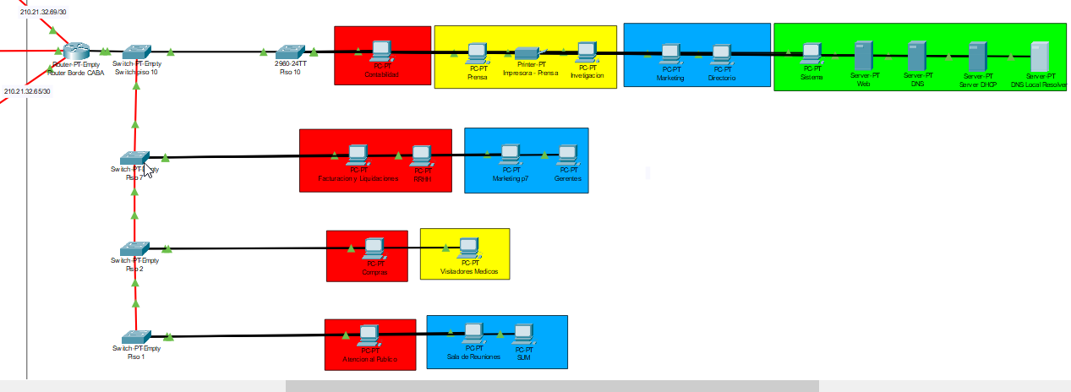

#### **4.3 Implementación en el emulador red Córdoba.**

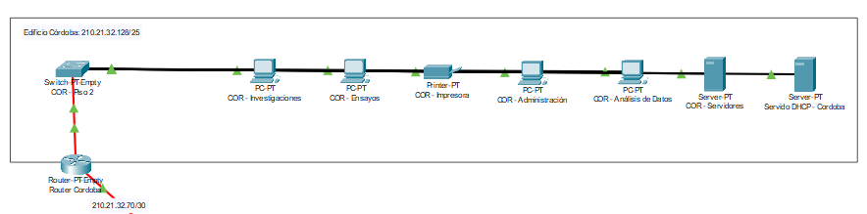

#### **4.4 Implementación en el emulador red Bariloche.**

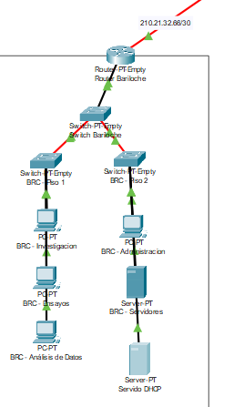

#### **4.4 Implementación en el emulador red completa.**

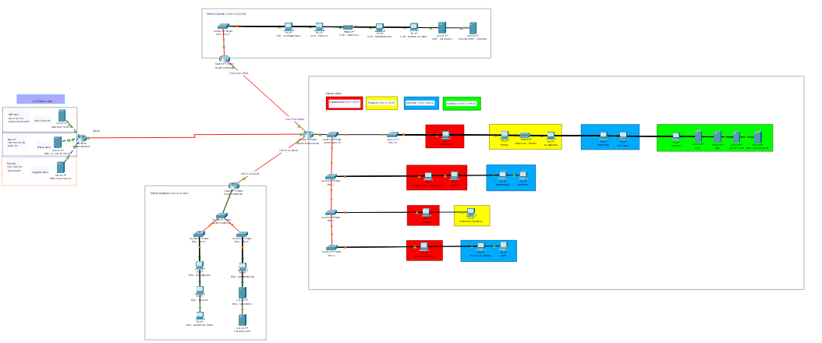

### **Dificultades encontradas**

* Servicios apagados.
* En un principio se subneteo Bariloche y Córdoba. No era necesario ya que ambas pertenecen cada una a un segmento diferente.
* Se olvidó de guardar los cambios en un switch, que posteriormente fue apagado.
* Inconvenientes con el serverPool default. En lugar de modificar el server pool default, se agregaron nuevos. Esto nos trajo inconvenientes, ya que tomaba IPs del server pool default. A su vez, el gateway quedaba vacío (ya que no estaba configurado).
* La interfaz física de caba que se encuentra configurada con subinterfaces, tenía configurada una IP.